检测报告公开信息表
报告编号 | BPT2023016（ZJCY）
受检单位名称 | 南通磐泰石业有限公司
单位地址 | 如皋市长江镇金石大道132号
联系人 | 肖廷廷
技术服务项目组人员 | 赵宏飞、沈燕明、张露露、孙娜、吴鑫杰
现场调查日期及人员 | 2023.7.1 | 赵宏飞、沈燕明
现场采样检测日期、人员 | 2023.7.3 | 赵宏飞、沈燕明
受检单位陪同人 | 肖廷廷
现场调查照片 | 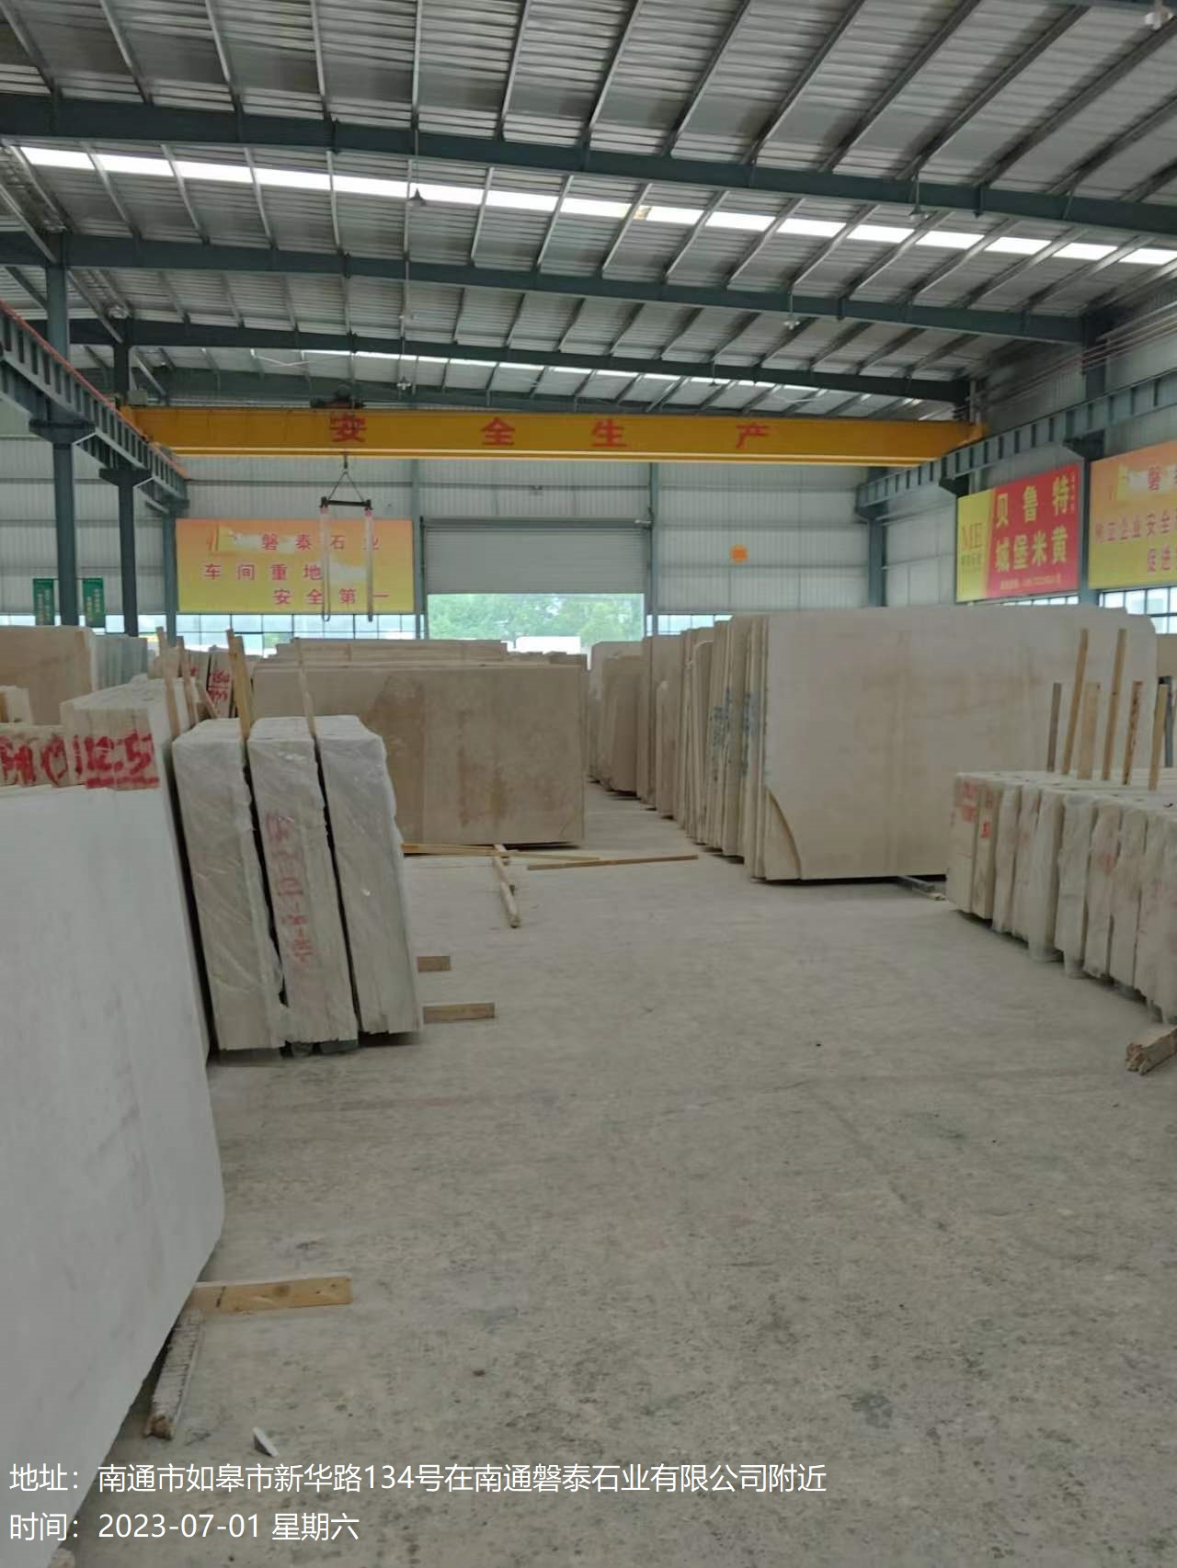 | 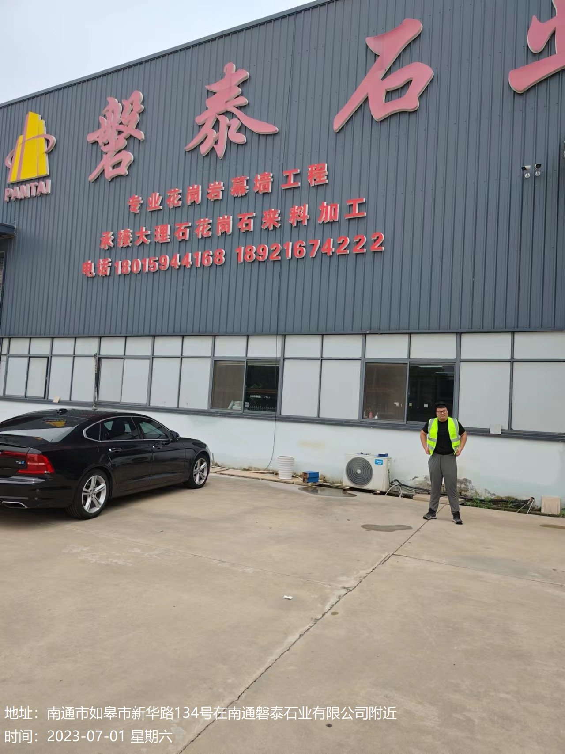
现场采样检测照片 | 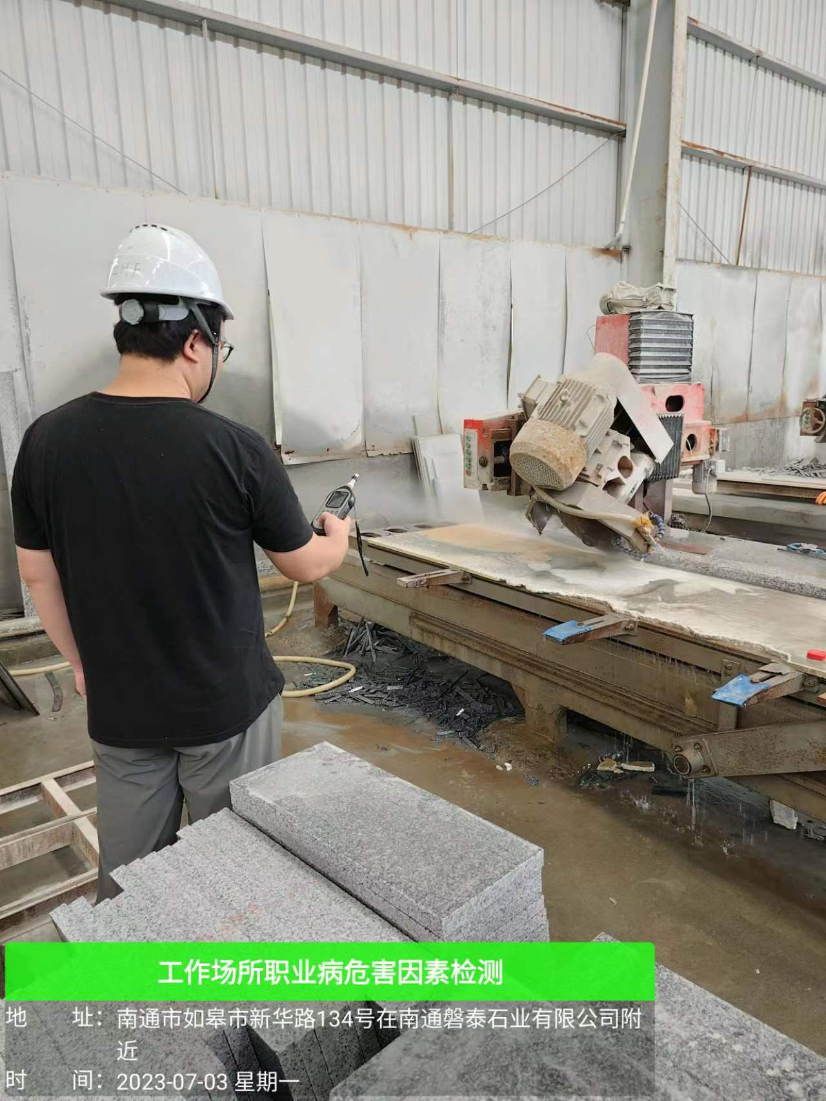 | 